2011 羅馬國際音樂比賽
ROME International Music Competition

2011年 10月1日 – 10月10日

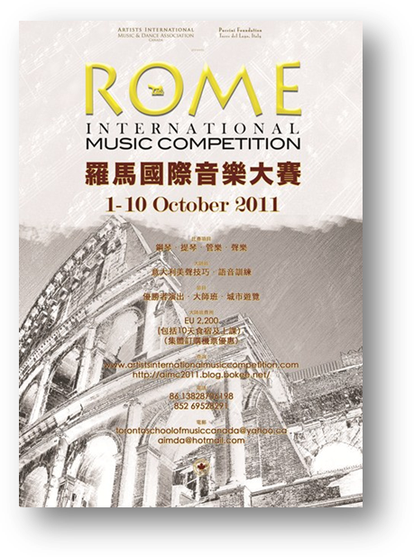

主辦
Puccini Foundation Torre del Lago (Italy)
Artists International Music & Dance Association (Canada)
簡介
2011羅馬國際音樂比賽，是由加拿大國際藝術家音樂與舞蹈協會和意大利音樂協會聯合舉辦的、集比賽和音樂藝術交流於一體的大賽。
為推動中國對國際性音樂的交流、提供選手們與國際音樂家們的深度交流、發現傑出的音樂人才都將有極大的積極意義。
為了體現該比賽的國際性、專業性和公正性， 2011 羅馬國際音樂比賽都由世界各地特別是意大利本土的著名的音樂家們和藝術家們擔任評委。

比賽項目
1. 聲樂組：美聲唱法
男高音、男中音（含男低音）
女高音、女中音（含女低音）
2. 鋼琴組
3. 小提琴組
4. 管樂組

參賽資格
年齡由16至50歲

比賽組別
第一組：16歲 – 25歲
第二組：26歲 – 35歲
第三組：36歲 – 45歲
第四組：46歲 – 50歲

比賽獎項
各組別均設有：一等獎1名、二等獎2名、三等獎3名、優勝獎6名

比賽方式
- 各類比賽的初賽前30名可進入複賽
- 複賽的前12名進入決賽
- 決賽評出一、二、三等獎6名及優勝獎6名

比賽日程
- 比賽時間：2011年 10月1日 – 10月8日
- 大師班：意大利美聲技巧及語音訓練
- 獲獎者音樂會：2011年 10月9日

參賽證書、獲獎證書、獎金及獎勵
- 凡進入賽區各類別複賽的選手，均可獲得由加拿大國際藝術家音樂與舞蹈協會頒發的參賽證書。
- 凡進入賽區各類別決賽的選手，由比賽組委會安排國際級音樂家，對其進行決賽曲目的輔導（大師班需另繳費用）。
- 獲獎的選手，將獲得羅馬國際音樂比賽的獲獎證書，同時將被邀請參加《獲獎者音樂會》。

參賽要求：
- 聲樂組：參賽選手須準備四首不同風格、不同作曲家創作的音樂作品（兩首歌劇詠歎調，十八世紀意大利歌曲、意大利作曲家F. Tosti（托賽蒂）歌曲各一首）。
- 鋼琴組：參賽選手需準備四首不同風格、不同作曲家創作的鋼琴作品（鋼琴樂器組選擇作品必須包括巴洛克時期、古典時期、浪漫時期及現代作品）。
- 小提琴組：參賽選手需準備四首不同風格、不同作曲家創作的作品（小提琴組選擇作品必須包括巴洛克時期、古典時期、浪漫時期及現代作品）。
- 管樂組：參賽選手需準備四首不同風格、不同作曲家創作的作品（管樂吹奏組選擇作品必須包括巴洛克時期、古典時期、浪漫時期及現代作品）。
- 選手可自選一首中國作品。
- 所有參賽曲目都必須背譜演唱或演奏。
- 選手在決賽中必須演唱或演奏一首與前面比賽曲目不同的作品。
- 聲樂、小提琴選手可自帶鋼琴伴奏，組委會提供指定鋼琴伴奏（需另繳伴奏費用），選手需提供鋼琴伴奏譜。
- 評委有權利決定選手演奏作品的長度與時間。

報名方法
網絡下載報名表：
  - www.artistsinternationalmusiccompetition.com
  - http://aimc2011.blog.bokee.net
電郵索取表名表：
  - aimda@hotmail.com
  - torontoschoolofmusiccanada@yahoo.ca
查詢電話：852 6952 8291，86 138 2870 6198

報名費： 歐元 2,200 元正

報名時間：由即日起至比賽開始為止

評委名單
評選委員會主席
- 國際著名小提琴演奏家指揮家
Stefano Pagliani
藝術總監
- 加拿大著名男高音歌唱家
Colin Yip
國際評委：
- 加拿大著名女高音歌唱家
Mary Liu
- 加拿大著名指揮家和音樂指導
William Shookhoff
- 義大利貝利尼音樂比賽主席
Giuseppe Pastorello
- 義大利著名指揮家
Franz Albanese
- 墨西哥著名指揮家
Franciso Nunez
- 意大利國際著名男中音歌唱家
Simone Alaimo
- 意大利著名女中音歌唱家
Bruna Baglioni
- 羅馬尼亞著名女高音歌唱家
Adriana Severin

2011 羅馬國際音樂比賽
參賽選手規則

所有參賽選手必須遵守以下規則章程：

大賽規則：
- 比賽組委會有權拒絕和接受任何所收到的申請。
- 在任何情況下，評委的評判都將是最終的決定且不回復任何詢函。
- 比賽組委會擁有本規則章程的唯一解釋權。比賽組委會的決定將是最終的且具有法律效力的。
- 如果任何選手或獲勝者不能兌現自己的承諾或不能遵守比賽的規則章程，比賽組委會將完全有權力取消其作為參賽資格或獲勝者的資格，且參賽選手將被要求馬上自覺地離開比賽舉辦地。
- 在比賽期間比賽組委會對參賽選手丟失的任何錢財不負任何責任。
- 在比賽期間，比賽組委會對參賽選手在比賽場地外所發生的事故不負任何責任。
- 如果有選手被取消參賽資格或在決賽中參賽選手申請棄權，比賽組委會擁有拒絕或更換選手的權力。

參賽選手必須遵守的規則：
- 參賽者必須於比賽組織委員會規定的時間到達比賽舉辦場地。
- 參賽者如需要由比賽組委會安排鋼琴伴奏老師，需另繳伴奏費用。
- 進入決賽的選手，必須另繳大師班輔導費用。
- 參賽者應有足夠的資金用於赴參賽場地的交通費用、在參賽期間的食宿費用，以及支付突發事件的費用等。

2011 羅馬國際音樂比賽
比 賽 報 名 表

賽區Area： 編號Code：
姓 Last Name | 名 First Name |  | 男 Male [ ]  女 Female [ ] |  |  | 相片Photo
聯繫地址 Address |  |  |  |  |  | 相片Photo
出生日期 Date of Birth |  | 出生地點Place of Birth |  |  | 身份證號碼 I.D.Number
電話 Resident Phone |  | 手機Mobile Phone |  |  | 電郵E-mail Address
連絡人姓名Contact Person Name / 地址Address / 電話Phone Number
教育程度Education Background |  | 就讀學校 Name of School |  |  | 音樂導師 Music Tutor
音樂教育背景 Music Background
參賽曲目 Repertoire
1.
2.
3.
4.
組委會填寫 For officials use only
Date of Application |  | Application Fee:  [ ]現金 by Cash  [ ]郵寄 by Post |  | Signature by Official
備註/說明：

